Инструкция по оформлению договоров ППС с гражданином РФ новые фин аналитики

1. Создание и обработка договора ППС ЭГПД в СЭД 2
1.1 Подготовка к запуску документа в СЭД 2
1.2 Создание электронного договора ГПХ ППС 2
1.3 Выбор/добавление лица, с которым заключается договор. 3
1.4 Заполнение обязательных полей закладки «Реквизиты документа» 4
1.5 Заполнение полей закладки «Условия» 5
1.6 Заполнение полей закладки «Лист согласования» 12
1.7 Заполнение полей закладки «Лист рассылки» 13
1.8 Проверка автоматического заполнения файла документа 13
1.9 Отправка документа по процессу 15
1.10 Заполнение файла акта к договору 15
1.11 Добавление файла акта 16
1.12 Отправка документа по процессу 16
1.13 Формирование реестра 16

Создание и обработка договора ППС в СЭД

Подготовка к запуску документа в СЭД
Сроки запуска документа. Договор ЭГПД должен быть запущен в СЭД не позднее, чем за 7 рабочих дней до даты начала выполнения работ/оказания услуг.
Сумма договора должна быть не более 1 млн. рублей, но ограничена пунктом положения о закупке товаров и услуг, действующим в НИУ ВШЭ.
Перед запуском документа в СЭД необходимо:
    - Получить от исполнителя реквизиты Банка и номер банковской карты для оплаты, а также подготовить следующие файлы скан-копий документов исполнителя в формате pdf.
Для гражданина РФ требуются:
  - Скан паспорта (первая страница и страница регистрации).
  - Скан СНИЛС.
  - Скан ИНН. Для получения ИНН сотрудник самостоятельно обращается в налоговую инспекцию.
  - Скан документов об образовании, резюме.
  - E-mail
    - Уточнить данные для внесения в поля регистрационной карточки:
  - Подписывающее лицо – должностное лицо НИУ ВШЭ, которому предоставлены полномочия по подписанию договоров по доверенности. Регистрационные данные доверенности подписывающего лица.
  - Согласующий Руководитель структурного подразделения.
    - Получить у ответственного по финансам от подразделения (зам декана по финансам, менеджер по финансам) или курирующего работника ПФУ данные финансовых аналитик. Список курирующих работников для каждого подразделения размещен на сайте Управления персонала https://hr.hse.ru/gph в файле Распределение сотрудников Управления Бухгалтерского учета по источникам финансирования.xls:
- «Источник финансирования».
- «ЭКР».
- «Подразделение финансирования».
- «Номер договора ИС-ПРО» (БЭСТ)
Финансовые аналитики являются обязательными полями при создании документа в СЭД.

Создание электронного договора ГПХ ППС
Создайте новый документ в документопотоке «Договоры ГПХ». Для этого перейдите в главном меню на закладку «Документы и файлы» пункт «Документы внутренние», выберите в дереве папок папку «Договоры: Расходные договоры: Договоры ГПХ» и нажмите кнопку «Создать».
Система откроет окно создания внутреннего документа (см. Рисунок 1), содержащее дерево папок, раскройте папку «Расходные договоры: Договоры с физическими лицами» и выберите: «Услуги ППС»

Нажмите кнопку «Создать» в нижней части окна.
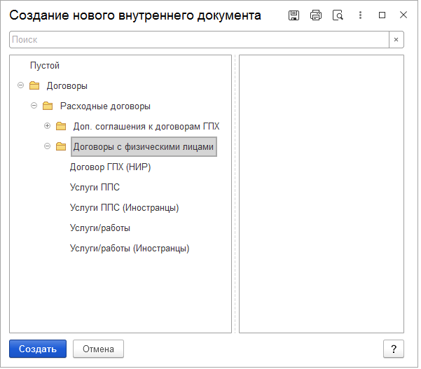
Рисунок 1. Окно создания внутреннего документа
Система откроет регистрационную карточку документа (см. Рисунок 2).
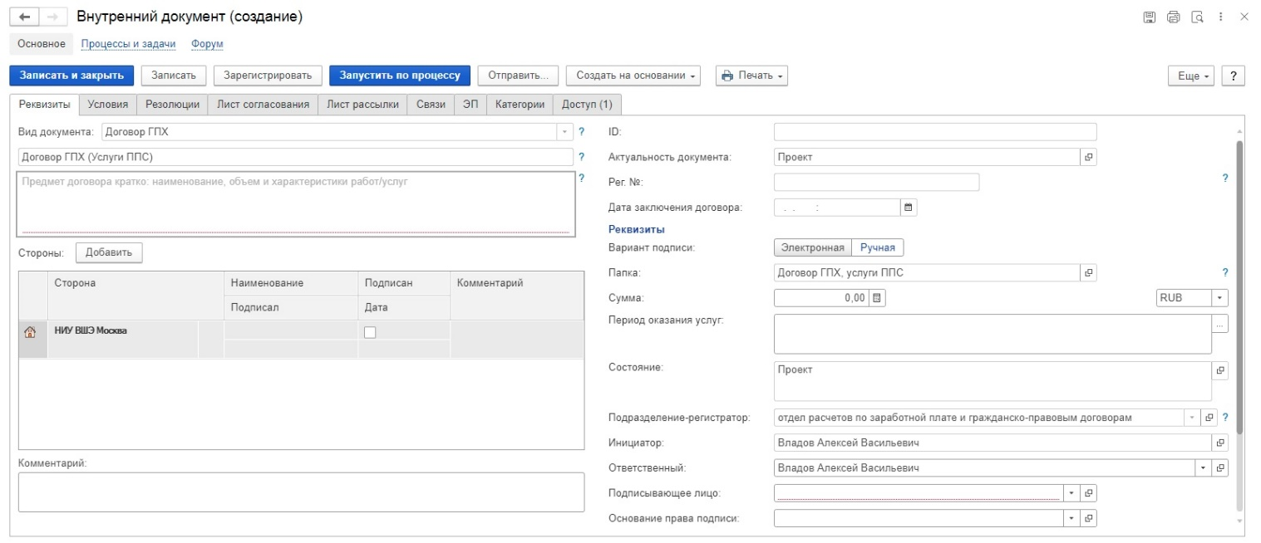
Рисунок 2. Регистрационная карточка договора. Выбор лица, с которым заключается договор

Выбор/добавление лица, с которым заключается договор.
Чтобы указать лицо, с которым заключается договор, нажмите кнопку «Добавить», рядом с полем «Стороны» (см. Рисунок 2).
Система добавит строку в таблице сторон. Можно искать исполнителя путем ввода значения в поле, либо нажать «Показать все» и выбрать значение из справочника контрагентов. (см. Рисунок 3).
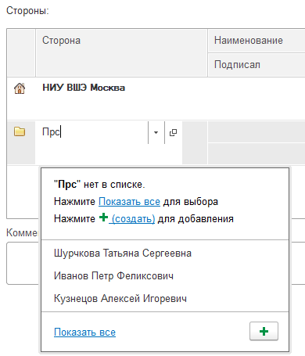
Рисунок 3. Поиск лица, с которым заключается договор
Если вы нашли и выбрали контрагента, проверьте, что это не однофамилец. Для этого, откройте запись справочника кнопкой и сверьте дату рождения и СНИЛС.
Если контрагент новый, - нажмите «+» или «Создать» и заполните все поля, обязательно прикрепите сканы документов на закладках «Документы» и «Образование».

Заполнение обязательных полей закладки «Реквизиты документа»
Заполните поля закладки «Реквизиты» (См. Рисунок 2):
- «Предмет договора кратко». Внесите краткое описание, например, «Чтение лекций: "Математические методы в экономике". 4 часа».
- Важно! «Вариант подписи». Укажите «Ручная». Выбранное значение отображается на белом фоне – выбран ручной вариант (см. Рисунок 4):
Рисунок 4. Выбор варианта подписи «Ручная» на закладке «Реквизиты»
Вариант «Электронная» доступен в случае наличия у исполнителя по ГПХ соглашения об электронном взаимодействии (СЭВ). В случае отсутствия СЭВ, система выдаст сообщение и запретит выбор.
- «Сумма». Внести значение.
- «Период оказания услуг». Нажмите кнопку «…», открывающую календарь и внесите период, нажмите кнопку «Записать».
- «Подписывающее лицо». Внесите ФИО, при необходимости используйте кнопку «Показать все».
Если подписывающего лица нет в списке, вероятно не внесены его полномочия, проверьте наличие доверенности на сайте Дирекции по правовым вопросам: https://legal.hse.ru/rekvizit. Если доверенность есть, а подписывающего лица нет, напишите в службу поддержки dm_support@hse.ru и укажите в письме рег. данные доверенности подписывающего лица.

Заполнение полей закладки «Условия»
Перейдите на закладку «Условия» (см. Рисунок 5).
Закладка содержит разделы, которые нужно последовательно заполнить:
- «Основные условия». Предназначено для внесения основных данных контрагента и НИУ ВШЭ.
- «Дополнительные условия». Предназначено для внесения заполнения данных, выводимых в печатные формы договора и задания.
- «Задание (Приложение)». Предназначено для возможности создания нескольких актов к договору и внесения финансовых аналитик. Содержит наименование, сроки, стоимость каждого этапа услуг и детализацию источников финансирования по каждому этапу.
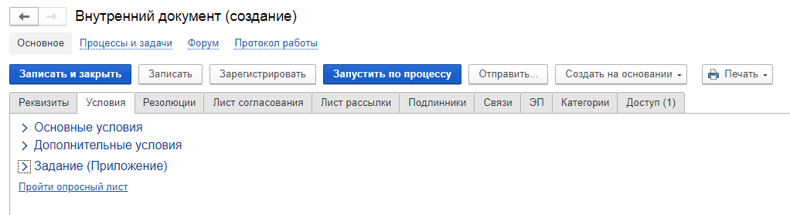
Рисунок 5. Закладка «Условия договора»
    - Раздел «Основные условия»
- «За пределами РФ». Проставляется если договор дистанционный, в остальных случаях - оставьте без изменений.
Поле закрыто для редактирования, если выбран вариант подписи «Электронная» и в РК физического лица (исполнитель по договору ГПХ) установлен признак «Иностранный гражданин». (См. Рисунок 7)
- «На территории ВШЭ». Если работы/услуги выполняются на территории ВШЭ, - установите признак. Если работы дистанционные, оставьте без изменений.
- «Тип договора». Внесите с клавиатуры «Преподавательские услуги», либо нажмите «Показать все» и выберите необходимое значение.
- «Система оплаты». Выберите «Приглашенный преподаватель» из раскрывающегося списка, либо нажмите «Показать все» и выберите необходимое значение.
- «Тип работ». Выберите нужное значение из раскрывающегося списка.
- «Место выполнения работ/ оказания услуг». Выберите нужное значение из списка, если значения нет нажмите «Показать все», при необходимости используйте «Создать». Если установлен признак «Работы/услуги выполняются на территории ВШЭ» выбор ограничен только территориями кампусов НИУ ВШЭ.
- «Банковские реквизиты ВШЭ». Выберите нужное значение из списка, если значения нет нажмите «Показать все».
В списке содержатся реквизиты, размещенные на странице ПФУ https://www.hse.ru/org/hse/aup/ubu/financialflows/bankdetails Если каких-то реквизитов из размещенного списка нет, обратитесь в службу поддержки dm_support@hse.ru
«Физ. Лицо» Отображается ФИО исполнителя внесенного в таблицу «Стороны» на закладке «Реквизиты». При нажатии на ФИО осуществляется переход в карточку физ. Лица (См. Рисунок 7).
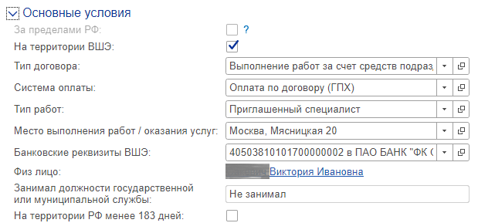
Рисунок 6. Раздел «Основные условия»
Если статус «Не подтверждён» и исполнитель не в штате – система позволит изменить данные. Если статус «Подтвержден»:
- меняются учетные данные исполнителя (паспортные данные, ФИО, адрес регистрации/проживания), - нужно обратиться в Управление персонала;
- меняются банковские реквизиты, - нужно обратиться к курирующему специалисту Управления бухгалтерского учета;
- исполнитель является штатным работником, - смена любых данных производится только по письменному заявлению работника.
Данные обновятся после запуска интеграции ИС-ПРО – СЭД (запуск интеграции производит специалист УП или ПФУ) . Если данные не обновятся после интеграции, напишите в поддержку на dm_support@hse.ru.

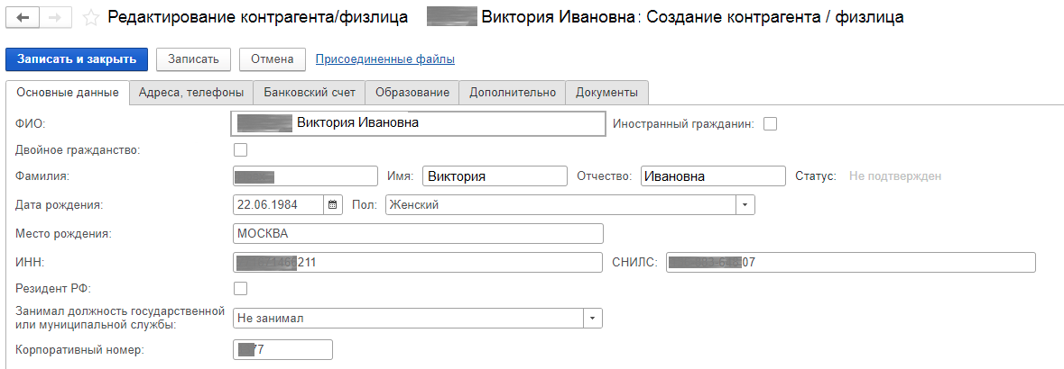
Рисунок 7. Корректировка справочника физических лиц
Важно! Если физ. лицо новое или в карточке физ. лица проставлен статус «Не подтвержден», перед запуском договора по процессу необходимо проверить: наличие документов об образовании (закладка «Образование») и сканов(закладка «Документы»): Паспорт, СНИЛС, ИНН.
Для этого войдите в карточку физ. лица и перейдите на закладку «Документы»:
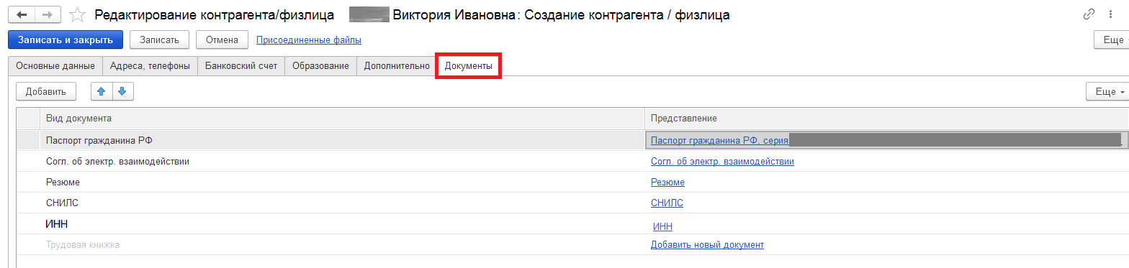
Рисунок 8. Закладка «Документы» РК Физ. лица
Обязательно должны быть внесены:
- Паспорт гражданина РФ.
- СНИЛС.
- ИНН.
Для проверки наличия скана нажмите на название документа в столбце «Представление», в открывшейся карточке документа должно быть заполнено поле «Скан»:
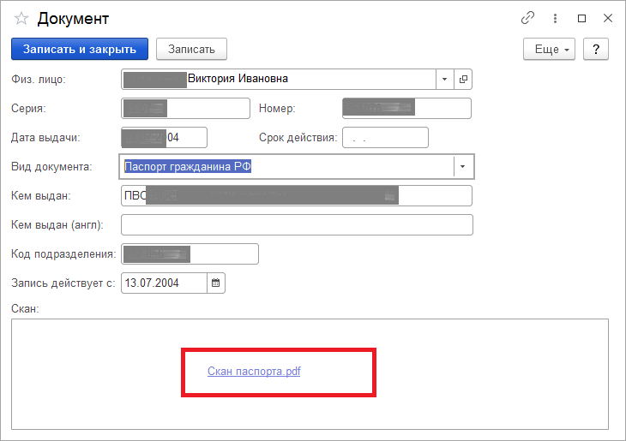
Рисунок 9. Просмотр карточки документа «Паспорт гражданина РФ»
Перейдите на закладку «Образование» и внесите данные (См. Рисунок 10):
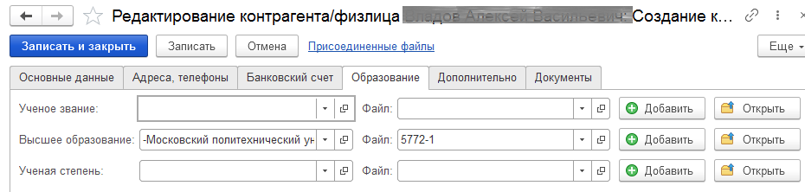
Рисунок 10. Закладка «Образование» в карточке контрагента/физлица

    - Раздел «Дополнительные условия»
- «Работы/услуги выполняются/ оказываются в рамках гранта РНФ/РФФИ». При необходимости, включите признак. Значение влияет на наличие дополнительных пунктов в тексте договора.
- «Подпункт положения о закупке». Выберите нужное значение из списка, если затрудняетесь, используйте подсказку – кнопка «i».
- «Порядок расчетов». Выберите нужное значение из списка. Значение данного поля определяет количество актов к договору.
Важно! Если акт один, выберите «Однократно в конце срока», если актов несколько, выберите «По этапам работ».
- «Временной диапазон оказания услуг (для ППС)». Внесите значение с клавиатуры, либо поставьте прочерк.
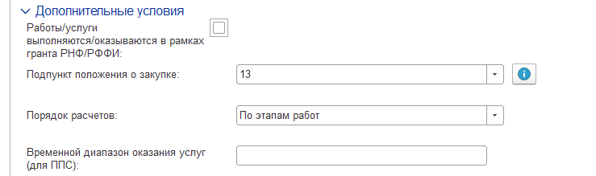
Рисунок 11. Раздел «Дополнительные условия»
    - Раздел «Задание (Приложение)»
Заполните табличную форму.
По умолчанию отображается один этап со сроками поля «Период оказания услуг», закладки «Реквизиты».
Если услуги ППС производятся в несколько этапов, нажмите кнопку «Добавить» и внесите наименования этапов и даты начала и окончания.
Важно! Сумма по этапам вносится в следующем разделе: «Финансовые аналитики».
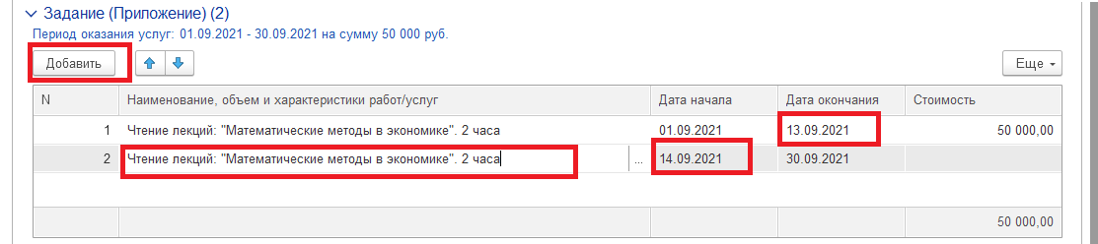
Рисунок 12. Раздел «Задание (Приложение) (1)»
    - Раздел «Финансовые аналитики»
Форма позволяет добавить несколько аналитик к одной строке. В табличной части «Финансовые аналитики» отображается детализация по источникам финансирования для каждой строки таблицы «Задание» (См. Рисунок 13).
По одному этапу может быть несколько финансовых аналитик.
Требуется заполнить поля таблицы:
- «Код договора в ИС-ПРО (БЭСТ)». Выберите нужное значение из списка, если значения нет нажмите «Показать все». Если значения все равно нет, обратитесь к курирующему работнику ПФУ.
- «Источник финансирования». Выберите нужное значение из списка, если значения нет нажмите «Показать все» (См. Рисунок 13).
- «ЭКР». По умолчанию заполняется значением 226_36. При необходимости выберите нужное значение из списка, если значения нет нажмите «Показать все».
- «Подразделение финансирования». Укажите подразделение, за счет средств которого будет осуществляться оплата по договору.
- «Подразделение приписки». Укажите подразделение исполнителя для отображения на портале НИУ ВШЭ.
- «Сумма». Если этапов несколько, внесите сумму оплаты по каждому этапу.
Если необходимо внести второй источник, - необходимо внести сумму для каждого источника.
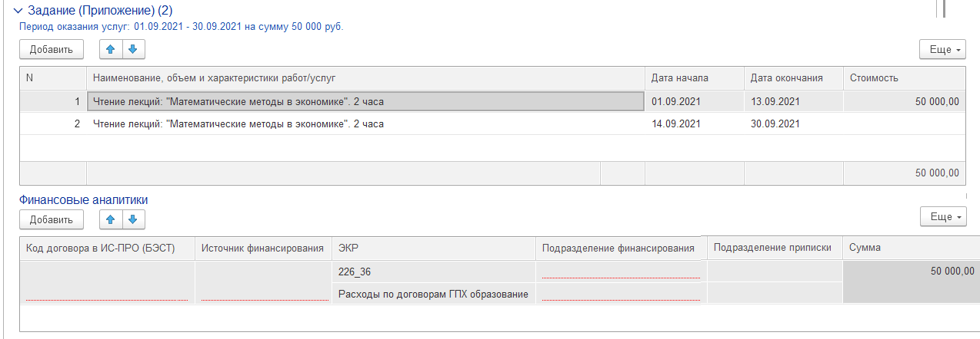
Рисунок 13. Раздел «Финансовые аналитики», для этапа 1.
Например, требуется добавить к этапу 1 два источника финансирования, к этапу 2 только один источник.
Для этого необходимо:
- Выделить этап 1 в верхней таблице «Задание» (См. Рисунок 13).
- Внести данные по первому источнику (См. Рисунок 14):
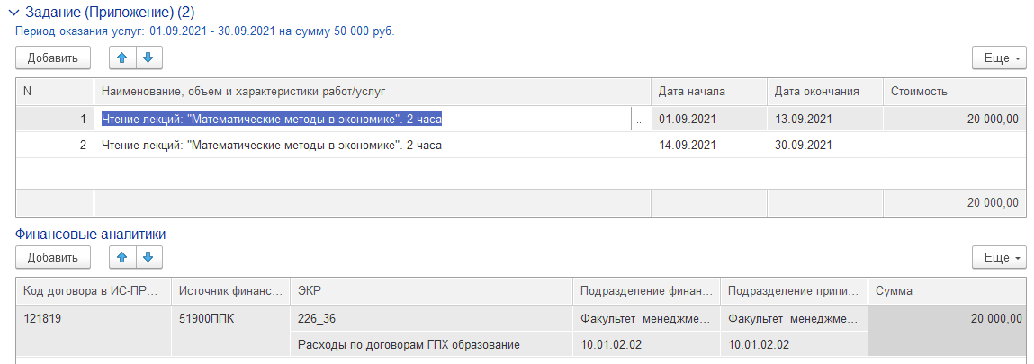
Рисунок 14. Раздел «Финансовые аналитики», заполнение для этапа 1.
- Для внесения второго источника, нажмите кнопку «Добавить». Система добавит строку для внесения значений (См. Рисунок 15).
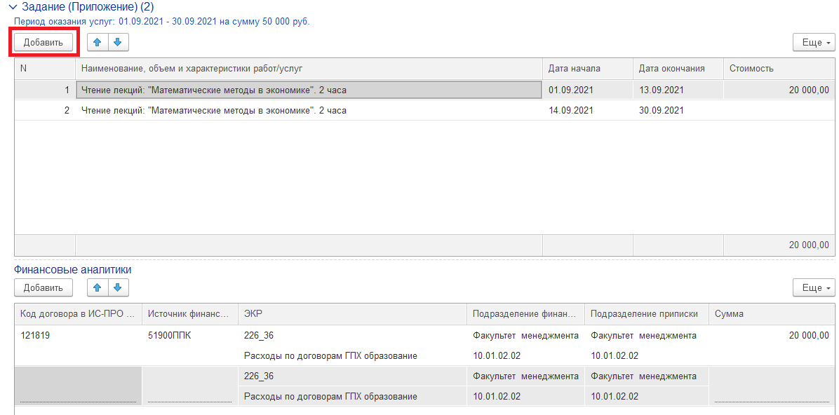
Рисунок 15. Добавление строки в Раздел «Финансовые аналитики»
- Внесите данные и сумму по второму источнику, при необходимости, измените «Подразделение финансирования» (См. Рисунок 16):
- Проверьте сумму по этапу 1. В таблице «Финансовые аналитики» должно отобразиться два источника финансирования для этапа 1.
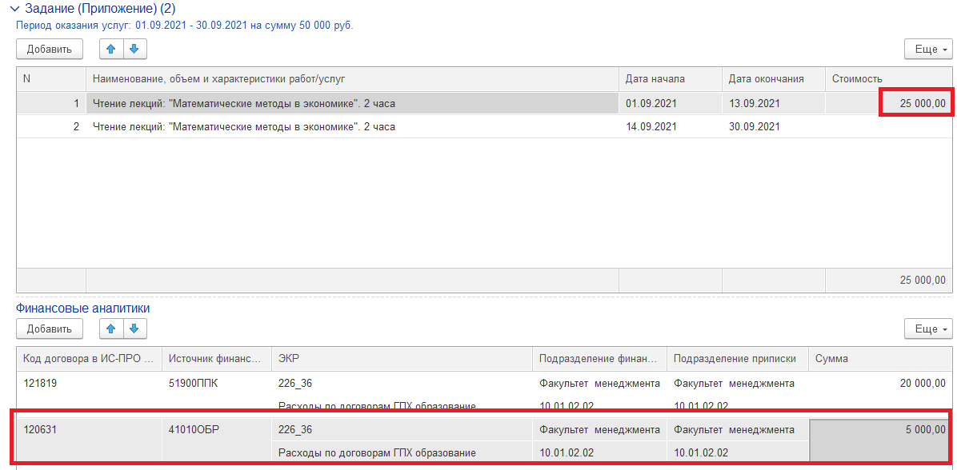
Рисунок 16. Несколько источников финансирования для одного этапа работ
- Внесите источники финансирования для второго этапа по договору. Для этого, выделите этап в таблице «Задание» и внесите данные (См. Рисунок 17 и Рисунок 18):
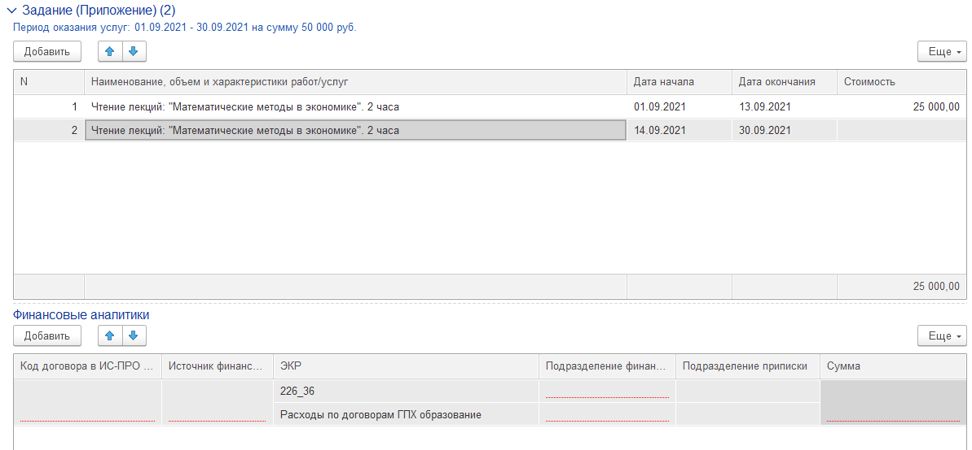
Рисунок 17. Источники финансирования для второго этапа работ
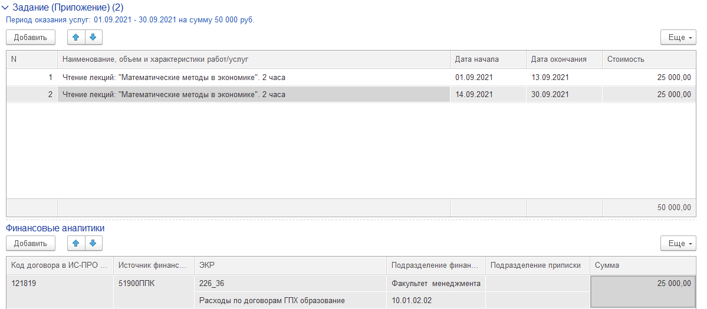
Рисунок 18. Внесение источников финансирования для второго этапа работ
Нажмите «Записать» после заполнения полей закладки «Условия», если все заполнено верно, система запишет изменения, можно переходить к заполнению закладки «Лист согласования».
Если что-то заполнено неверно или не заполнено, система выдаст предупреждение.

Заполнение полей закладки «Лист согласования»
Перейдите на закладку «Лист согласования».
Лист согласования содержит список сотрудников, с которыми требуется согласовать договор.
Перед заполнением закладки нажмите «Записать», если вы забыли сделать это при выполнении п. 1.1.7
Нажмите «Заполнить по шаблону» (1) (См. Рисунок 19). Система заполнит лист согласования участниками, предусмотренными шаблоном – Согласующий УОУП ЭГПХ, Согласующие УП и Заместитель первого проректора Радаева В.В. (Артюхова Е.А.).
Добавьте согласующего руководителя перед согласующими заданными шаблоном. Для этого нажмите «Добавить» и выберите согласующее лицо из справочника. Переместите с помощью стрелок его в начало списка согласующих (2) (См. Рисунок 19).
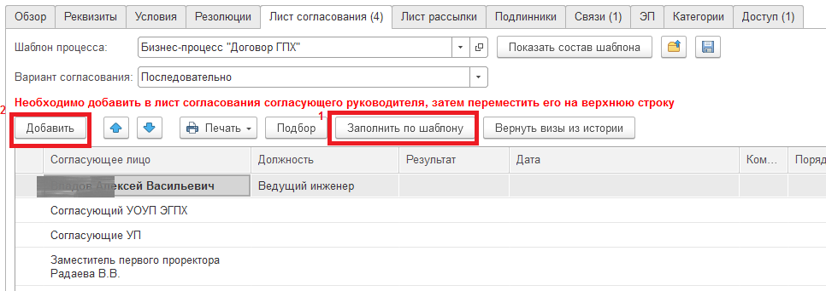
Рисунок 19. Заполнение закладки «Лист согласования»

Заполнение полей закладки «Лист рассылки»
Перейдите на закладку «Лист рассылки».
Лист рассылки содержит список сотрудников, которым будет предоставлен доступ к договору.
Нажмите «Заполнить по шаблону» (1) (См. Рисунок 20). Система заполнит лист рассылки участниками, предусмотренными шаблоном - группой Все исполнители роли Работник Управления бухгалтерского учета
Добавьте Вашего курирующего работника ПФУ. Для этого нажмите «Добавить» и выберите работника из справочника. Переместите с помощью стрелок его в начало списка согласующих (2) (См. Рисунок 20).
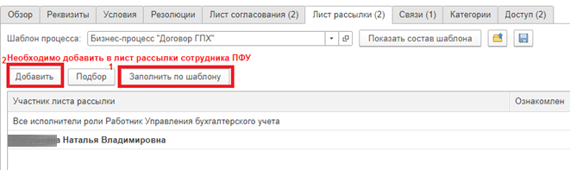
Рисунок 20. Заполнение закладки «Лист рассылки»

Проверка автоматического заполнения файла документа
Действие следует выполнять при создании договора, а также при доработке.
После первого нажатия «Записать» система формирует закладку «Обзор». На которой размещены уже заполненные печатные формы договора.
Для просмотра нужно нажать на кнопку с пиктограммой- лист (См. Рисунок 21). Система предложит сохранить, а затем открыть файлы договора и задания.

Если меняется любое поле, необходимо перезаполнить печатные формы.
Внимательно посмотрите файлы договора и задания если нашли ошибки:
- Вернитесь к соответствующим полям на закладках «Реквизиты» или «Условия», перезаполните их, нажмите «Записать».
(Если меняются значения полей «За пределами РФ», «На территории ВШЭ», «Работы/услуги оказываются в рамках гранта РНФ/РФФИ». – перейдите к п. 1.8.2)
- Внесите изменения в печатные формы: перейдите на закладку «Обзор» , установите курсор на наименование основного файла и вызовите правой кнопкой мышки контекстное меню «Заполнить файл данными документа» (См. Рисунок 22).
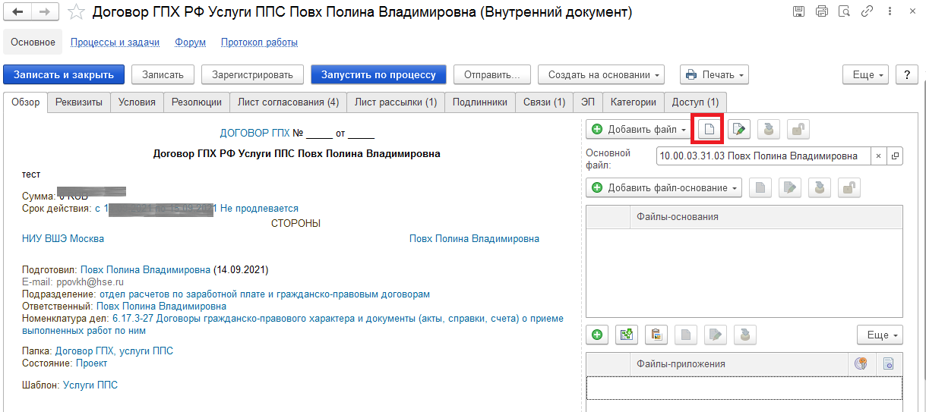
Рисунок 21. Просмотр файлов договра и задания на закладке «Обзор»
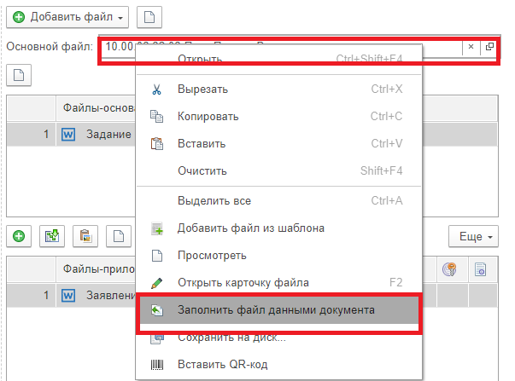
Рисунок 22. Заполнение файла данными документа

Если меняется одно из полей «За пределами РФ», «На территории ВШЭ» «Работы/услуги оказываются в рамках гранта РНФ/РФФИ» - сформировать новые печатные формы

Перейдите на закладку «Обзор», нажмите на кнопку с зеленым плюсом «Добавить файл»: «Добавить файл из шаблона» (См. Рисунок 23), система выдаст предупреждение «Основной файл уже существует. Хотите создать новый основной файл?», - нажмите «Да» и выберите нужный файл шаблон из списка. Нажмите «Ок».
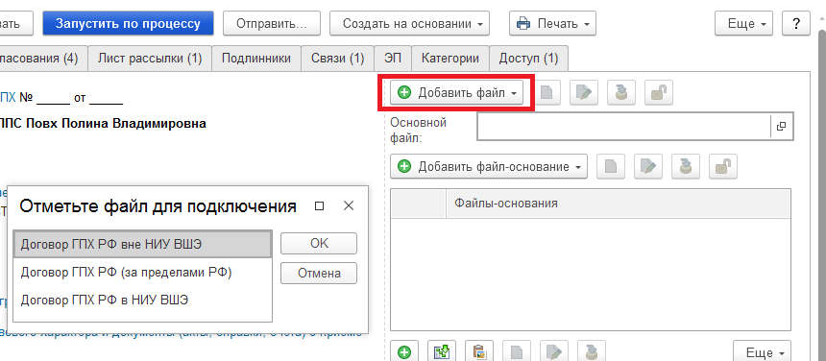
Рисунок 23. Формирование нового файла договора

Отправка документа по процессу
- Отправьте документ по процессу, нажмите «Запустить по процессу».
- Необходимо отслеживать статус запущенного документа по уведомлениям в почте либо в разделе «Задачи мне»
После отправки по процессу в файл документа будет вставлен штрихкод.

Заполнение файла акта к договору
Важно! Перед созданием акта договор должен быть отправлен по процессу. Чтобы создать акт нужно открыть РК Договора и нажать кнопку «Создать на основании: Акт к договору ГПХ (ППС)» (См. Рисунок 24):
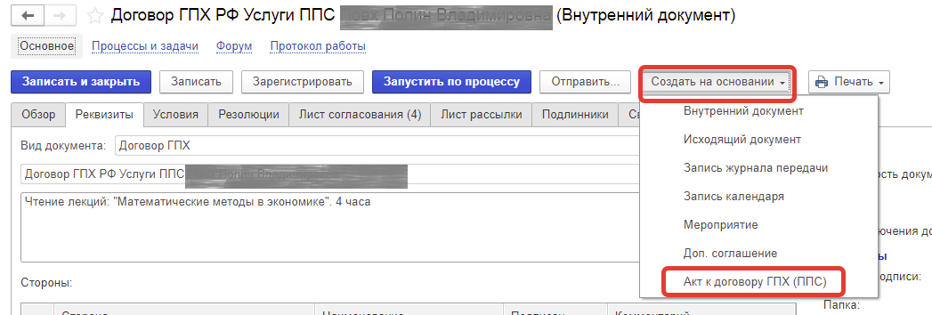

Рисунок 24. Создание акта к договору ГПХ
Система уже заполнит поля закладок «Реквизиты» и «Условия». Проверьте правильность их заполнения. Внесите «Этап» (закладка «Условия») и проверьте заполнение поля «Период оказания услуг» (закладка «Реквизиты»).
Заполните лист согласования и лист рассылки, нажимая «Заполнить по шаблону».
Нажмите «Записать».

Добавление файла акта
После первого нажатия «Записать» система формирует закладку «Обзор». Прикрепите сформированный файл акта в поле «Основной файл». Добавьте файлы приложений.
Для просмотра нужно нажать на кнопку с пиктограммой- лист. Система предложит сохранить, а затем открыть файлы акта и приложений.
Внимательно посмотрите файлы акта на соответствие данных в регистрационной карточке СЭД и в прикрепленных файлах. Если нашли ошибку, - вернитесь к соответствующим полям на закладках «Реквизиты» или «Условия», перезаполните их, нажмите «Записать».

Отправка документа по процессу
Отправьте акт по процессу. Нажмите кнопку «Запустить по процессу».

Формирование реестра
Перед сдачей документов в Единую приемную необходимо сформировать реестр. Реестр должен включать только те документы, которые будут переданы в единую приемную.
Если договоры подписываются электронной подписью. Реестр направляется сотрудникам Управления персоналом в электронном виде по электронной почте.
Чтобы сформировать реестр необходимо перейти в меню «Документы и файлы: Отчеты: Внутренние документы: Реестр ГПД (ограниченный) (https://sed.hse.ru/1c_sed_prod#e1cib/data/Справочник.ВариантыОтчетов?ref=8b8500505601569511ebaf3bc819d74d)
По умолчанию в отчете отображается период заключения равный текущему месяцу, если Вам нужно получить такой список, установите галочку напротив данного поля.
Добавлена возможность фильтрации по «Контрагенту», «Подписанту», «Типу подписания».
Настройте требуемы параметры и нажмите «Сформировать» (См. Рисунок 25):

.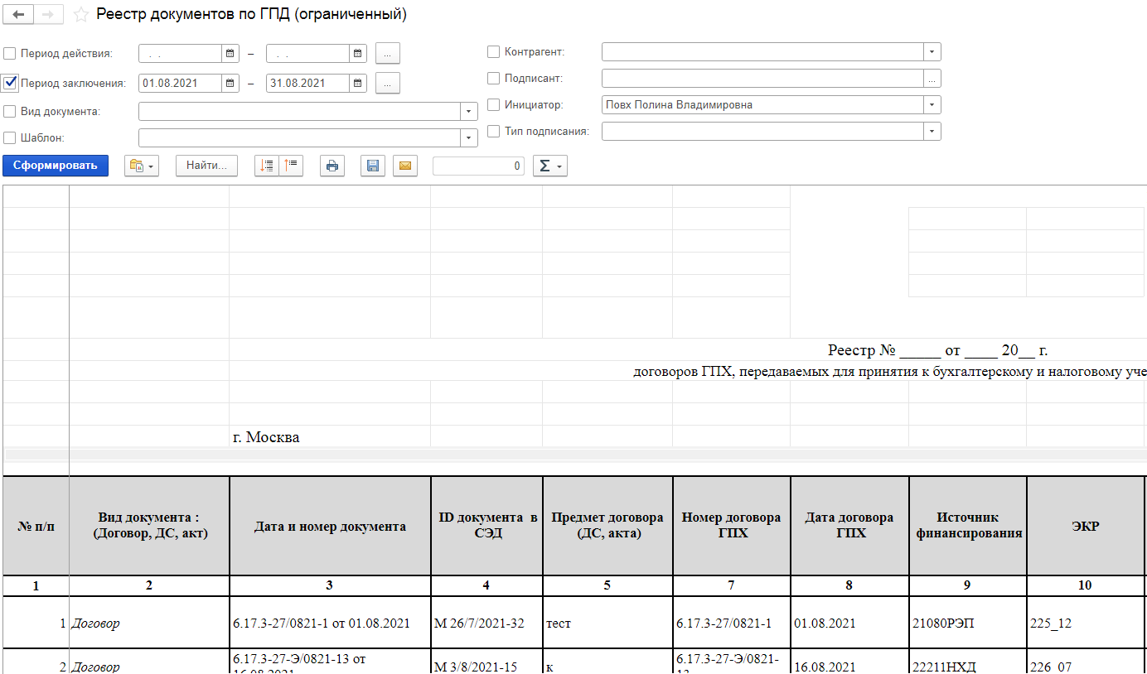
Рисунок 25. Реестр ГПХ

